图书馆新书导读226期
- 题名：天狼星的阴影  作者：(美) W.S.默温著  出版社：人民文学出版社  出版年：2017  索书号：I712.25/2  馆藏地：文学借阅室  导读：  W.S.默温（W.S.Merwin，1927- ），美国诗人，翻译家。生于纽约，后随父母移居宾夕法尼亚。据默温自述。di一个对他有影响的作家不是诗人，而是小说家康拉德，然后是托尔斯泰，直到进入大学他才开始阅读诗歌。第一部诗集《两面神的面具》被W.H.奥登选入“耶鲁青年诗人丛书”，已出版《移动靶》《林中雨》等近二十部诗集。同时，翻译西班牙语和法语诗歌，包括《熙德之歌》《罗兰之歌》等中世纪史诗。《天狼星的阴影》获得2009年普利策诗歌奖，这是默温第二次获得该奖项。 | 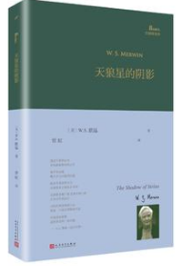

 | - 题名：今日店休:93岁旧书店主写给生活的情书  作者： (日) 坂本健一著  出版社：新星出版社  出版年：2017  索书号：I313.65/55  馆藏地：文学借阅室  导读： 这是一部感动全日本的书店物语。  对古本的爱、对读者的爱、对妻子的爱，被93岁的旧书店主坂本健一满满装进这间开了70年、不足13㎡的青空书房。  这个温暖的故事，就从他多年来手绘的店休日海报讲起。  日本《朝日新闻》《读卖新闻》《每日新闻》三大媒体16年来竞相报道。  坂本先生是茫茫书海中的一座灯塔。——山本一力 直木文学奖得主 | 
- 题名：喜欢你，是一首诗的样子  作者： 白音格力[著]  出版社：吉林摄影出版社  出版年：2018  索书号：I267/2375  馆藏地：文学借阅室  导读：  我喜欢你，春风挽眉，唇间住着花声，心上坐着秋水，手执一卷桃花水响，是一首诗的样子。  读此书，如照镜，照出你世外的样子，一首诗的样子。  以美好珍重美好，以美好遇见美好。 |  | 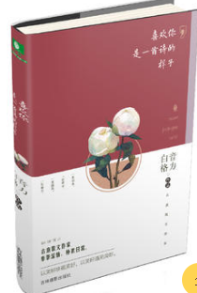

④题名：遮蔽的天空  作者：(美) 保罗·鲍尔斯著  出版社：江苏凤凰文艺出版社  出版年：2018  索书号：I712.45/813  馆藏地：文学借阅室  导读：《遮蔽的天空》是蒙尘70年的20世纪美国文学经典，讲述了我们一生中会遇到的绝大多数问题：爱情、婚姻、旅行、死亡、存在价值、人生意义。意识到人生虚无的人，比任何人都更渴望真实地活着。 二战结束后，三个美国知识分子前往非洲撒哈拉旅行。波特和姬特结婚12年后彼此疏远，渴望通过这次旅行来恢复感情。然而他们在空旷浩渺的沙漠中，逐渐迷失了自己，两人更加疏远。在死亡降临时，他们才真正面对彼此，发现每个人的生命都极其有限，但为时已晚，过于触碰虚无的他们注定要在沙漠里永远流浪下去…… | 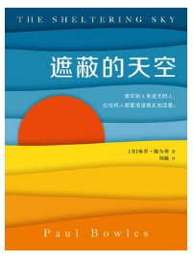

⑤题名：最美的旅行，从冒险开始  作者：(日)石川直树著  出版社：中信出版集团股份有限公司  出版年：2017  索书号：I313.65/53  馆藏地：文学借阅室  导读:  ★一本来自岛国的旅行书，瞬间就能治愈你的抑郁和矫情。作者的旅行与普通人不同，他是在用生命去探寻这个世界，每一次旅行，都意味着永别，有可能永远不能再活着回来。听从内心声音的呼唤，作者执意用这种极限的方式，在无人的旷野与巨大的孤独感中，用心体会真实的世界。他把他用命换来的极致美景，呈现给读者，每一个段落都令人震撼，让你感到“活着真好”。 | 

